Projekt

Uchwała Nr ....................
Rady Miejskiej Tomaszowa Mazowieckiego
z dnia .................... 2023 r.
w sprawie zwolnienia z obowiązku zbycia w drodze przetargu nieruchomości położonej w Tomaszowie Mazowieckim przy ul. Granicznej 1/7, oznaczonej w ewidencji gruntów i budynków numerem 709/4, w obr. 23
Na podstawie art. 18 ust. 2 pkt 9 lit. a ustawy z dnia 8 marca 1990 r. o samorządzie gminnym (t.j. Dz. U. z 2023 r. poz. 40, 572), art. 37 ust. 3 pkt. 2 ustawy z dnia 21 sierpnia 1997 r. o gospodarce nieruchomościami (t.j. Dz. U. z 2023 r. poz. 344) oraz § 10 ust. 1 pkt 4 uchwały Nr XLII/400/2013 Rady Miejskiej Tomaszowa Mazowieckiego z dnia 30 października 2013 roku w sprawie zasad nabywania, zbywania i obciążania nieruchomości oraz ich wydzierżawiania lub wynajmowania na czas oznaczony dłuższy niż trzy lata lub na czas nieoznaczony (Dz. Urz. Woj. Łódzkiego z 2013 r. poz. 5479), Rada Miejska Tomaszowa Mazowieckiego uchwala, co następuje:
§ 1. 1. Zwalnia się z obowiązku zbycia w drodze przetargu nieruchomość zabudowaną stanowiącą własność Gminy Miasto Tomaszów Mazowiecki, położoną w Tomaszowie Mazowieckim przy ul. Granicznej 1/7 , oznaczoną w ewidencji gruntów i budynków numerem 709/4 w obr. 23, o pow. 458 m2, dla której prowadzona jest księga wieczysta PT1T/00033135/4.
2. Nieruchomość opisana w ust. 1 przeznaczona jest do sprzedaży na rzecz dzierżawcy, który dzierżawi nieruchomość na podstawie 10-letniej umowy dzierżawy i która została zabudowana naniesieniami w postaci: części klatki schodowej, podjazdu dla niepełnosprawnych oraz wejścia do budynku na podstawie pozwolenia na budowę.
§ 2. Wykonanie uchwały powierza się Prezydentowi Miasta Tomaszowa Mazowieckiego.
§ 3. Uchwała wchodzi w życie z dniem podjęcia i podlega ogłoszeniu na tablicy ogłoszeń Urzędu Miasta Tomaszowa Mazowieckiego.

…………………………………
Projekt sporządził

………………………………...
Projekt zaopiniował pod względem prawnym
Uzasadnienie
Działka położona przy. ul. Granicznej 1-7, oznaczona w ewidencji gruntów i budynków numerem 709/4 w obr. 23, o pow. 458 m², dla której prowadzona jest księga wieczysta PT1T/00033135/4, stanowi własność Gminy Miasto Tomaszów Mazowiecki.
Przedmiotowa nieruchomość zabudowana jest trwałymi naniesieniami w postaci części klatki schodowej, podjazdu dla niepełnosprawnych oraz wejścia do budynku. Zabudowana ona zabudowana przez użytkownika nieruchomości na podstawie pozwolenia na budowę znak: WAB.6740.366.2012 z dnia 8 sierpnia 2012 roku.
O sprzedaż przedmiotowej nieruchomości w drodze bezprzetargowej wystąpił jej dotychczasowy dzierżawca, który dzierżawi nieruchomość na podstawie dziesięcioletniej umowy dzierżawy. Jest on właścicielem działki przyległej, a opisane naniesienia służą prawidłowej obsłudze budynku będącego jego własnością.
Zgodnie z art. 37 ust. 3 pkt. 2 ustawy z dnia 21 sierpnia 1997 r. o gospodarce nieruchomościami, Rada Miejska może podjąć uchwałę o odstąpieniu od zbycia w drodze przetargu nieruchomości zabudowanych na podstawie pozwolenia na budowę lub, których zabudowa została zalegalizowana zgodnie z procedurami przewidzianymi w odrębnych przepisach, jeżeli o nabycie ubiega się osoba, która dzierżawi lub użytkuje nieruchomość na podstawie umowy zawartej na co najmniej 10 lat.
Jest to teren z dostępem do następujących sieci: energetycznej, wodociągowej
i kanalizacyjnej.
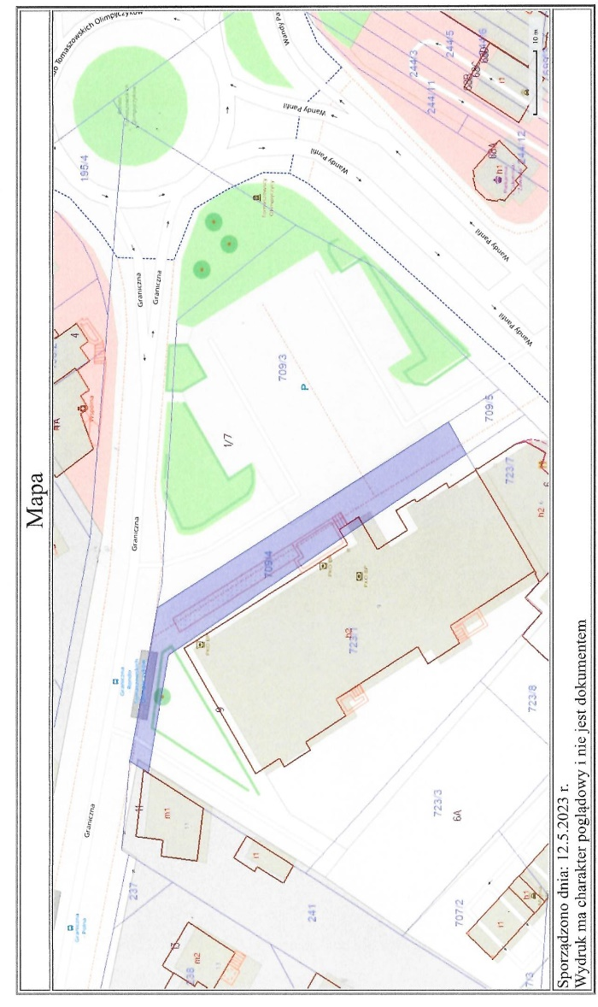
Dla przedmiotowej nieruchomości brak jest planu zagospodarowania przestrzennego miasta, a w studium uwarunkowań i kierunków zagospodarowania przestrzennego miasta Tomaszowa Mazowieckiego znajduje się ona w strefie mieszkaniowo- usługowej, tereny zabudowy mieszkaniowej i usług.
Biorąc pod uwagę powyższe, oraz konieczność realizacji dochodów budżetowych przygotowany został projekt w sprawie zwolnienia z obowiązku zbycia w drodze przetargu wyżej opisanej nieruchomości.

